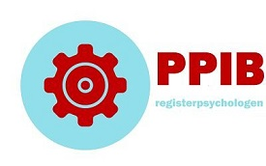
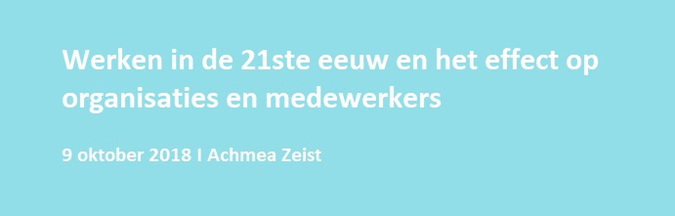

- HOME
- PROGRAMMA
- LOCATIE
- CONTACT
- AANMELDEN
PROGRAMMA
Maatschappelijke en technologische ontwikkelingen en hun effecten op mensen en organisaties.
Thema's:
- Inclusiviteit
- Multiculturele sensitiviteit
- Slaap en werk
- Testen in het digitale tijdperk
- Toezichthouders in de 21ste eeuw
- Learning Agility
- Technology en gezondheid van de werkende mens
Accreditatiepunten zijn bij het NIP aangevraagd.
LOCATIE
Het hoofdkantoor van Achmea is onze locatie.
Adres:
Handelsweg 2
3707 NH ZEIST
Route: klik hier
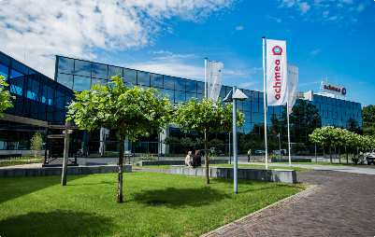
AANMELDEN
Het seminar is bedoeld voor alle psychologen, leden van het PPIB en/of van het NIP die een relatie, klant of prospect meenemen.
Er is ruimte voor 100 mensen, 50 psychologen en hun introducés. Er is dus beperkt plaats. Wees er snel bij!
Toegangsprijs is btw vrij.
Kom samen: € 100,- per duo
NIP leden krijgen van het NIP € 30,- korting en betalen €70,- per duo
Wordt lid van de linkedingroep om op de hoogte te blijven!

Klik hier voor het programma
Klik hier voor de locatie
Klik hier om aan te melden

Copyright Commgres 2018

